计费系统
功能概要设计说明书
中国民生银行科技开发部


目 录

1. 功能说明 6
1.1. 业务背景 6
1.2. 功能介绍 7
2. 程序设计说明 7
2.1. 实时收费处理模块 7
2.1.1 计费和累计 7
2.1.2 收费协议管理 8
2.1.3 流水信息查询 9
2.2. 批量收费处理模块 10
2.3. 后台运营处理模块 12
3. 运行环境 13
4. 功能需求与程序关系 13
4.1 规则编辑器 13
4.2 计费试算服务 18
4.3 综合取消 19
4.4 累计服务 19
4.5 协议有效性检查 20
4.6 查询类接口 20
4.6.1查询账单 20
4.6.2查询账单对应支付信息 20
4.6.3模糊查询收费项 21
4.6.4查询服务日志明细 21
4.6.5流水状态查询 21
4.6.6查询指定账单支付信息 21
4.6.7查询收费项基本信息 22
4.6.8查询收费项详细信息 22
4.6.9接口总结 23
4.7收费协议 23
4.7.1收费协议类型 23
4.7.2增加收费协议 24
4.7.3删除收费协议 24
4.7.4修改收费协议 25
4.7.5查询收费协议 25
4.7.6接口总结 26
4.8后台运营管理 26
4.8.1强制收费 26
4.8.2核销欠费 27
4.9后台批处理 28
4.9.1整体流程 28
4.9.2收费系统自动支付批处理 28
4.9.3接收换日通知服务 28
4.9.4催缴数据生成 29
4.9.5黑名单生成 29
4.9.6 MDS数据生成 30
4.9.7历史表批处理 30
4.9.8接口总结 30
4.10系统参数内存缓存处理 30
4.10.1内存参数缓存查询 31
4.10.2 内存参数缓存清除 31
4.10.3 同步缓存服务 32
5. 数据结构设计 32
5.1 系统主要对象描述 32
5.1.1 Currency 货币 32
5.1.2 User 用户 32
5.1.3 Item 收费项目 32
5.1.4 Order订单 33
5.1.5 OrderLine 订单明细 35
5.1.6 Invoice账单 35
5.1.7 InvoiceLine账单明细 36
5.1.8 Payment 支付 36
5.1.9 PAYMENT_AUTHORIZATION表 37
5.2 扩展表 38
5.2.1 AGREEMENT收费协议 38
5.2.2 SERIAL_NUMBER流水号表 38
5.2.3 SERVICE_LOG服务日志表 38
5.2.4 SIMPLIFIED_SERVICE_LOG精简服务日志表 39
5.2.5 REPLACED_SERVICE_LOG替代服务日志表 40
5.2.6 SERVICE_OBJECT服务对象表 41
5.2.7 ORDER_EXT订单扩展表 41
5.2.8 INVOICE_EXT账单扩展表 42
5.2.9 PRICEFIELD_DEFINE必输项定义表 43
5.2.10 ITEM_PRICEFIELD_MAP收费项-输入项对应表 43
5.2.11 SYSTEM_PARAMETER收费系统参数表 43
5.2.12 BATCH_PROCESS_RECORD批处理运行控制表 44
5.2.13 FEE_AREA_CODE收费机构本异地对应表 44
5.2.14 BLACKLIST_INFO黑名单信息表 44
5.2.15 BAPI_ERROR_CODE错误信息对应表 45
5.2.16 POSTING_DATE账务日期时间表 45
5.3 业务数据历史表 46
5.3.1 order_history订单历史表 46
5.3.2 order_ext_history扩展订单历史表 46
5.3.3 order_line_history订单明细历史表 47
5.3.4 invoice_history账单历史表 47
5.3.5 invoice_ext_history扩展账单历史表 48
5.3.6 invoice_line_history账单明细历史表 49
5.3.7 payment_history支付历史表 49
5.3.8 payment_authorization_history支付认证历史表 50
5.3.9 order_process_history订单账单关系历史表 50
5.3.10 payment_invoice_history支付账单关系历史表 51
5.3.11 service_log_history服务日志历史表 51
5.3.12 service_object_history服务对象历史表 52
5.3.13 replaced_service_log_history替代服务日志历史表 52
5.4 规则引擎所用表 53
5.4.1 RULE_TYPE规则类型表 53
5.4.2 RULE 规则信息 53
5.4.3 RULE_PARAMETER 计价参数 54
5.4.4 RULE_PREPROCESS预处理 54
5.4.5 RULE_CONDITION_GROUP条件组 54
5.4.6 RULE_CONDITION_INFO条件 55
5.4.7 RULE_OPERATION_TYPE 操作类型 55
5.4.8 RULE_OPERATION 操作 55
5.4.1 RULE_VERSION收费项版本 55
5.4.2 RULE_OPERATION_OF_AMOUNT 收费项规则条件 56
5.4.3 RULE_OPERATION_OF_AMOUNT 固定金额类操作 56
5.4.4 RULE_OPERATION_OF_PERCENTAGE固定比例类操作 56
5.4.5 RULE_OPERATION_OF_SEGMENT分段类操作 57
5.4.6 RULE_OPERATION_SEGMENT片段操作 57

功能说明

业务背景
民生银行原有的产品与服务计费系统，分散于在银行业务系统的各个子模块中。独立存在于各业务层的好处是业务流程独立、清晰，处理计费时可以随业务流程一并实现；不利的地方是针对每个业务流程开发独立的计价计费系统，成本过高，开发存在一定的重复工作，而且对产品组合的计费处理可能比较难以实现，更无法统计对比各个业务线、各个事业部、各个机构、各个客户的收费收入。
实现新的收费管理模式对业务的支持体现在以下几方面：
1》实现所有的收费项目的一体化管理，统一收费规则，规范收费流程，减少柜台人员的工作强度和出错率，提高柜台人员的工作效率。
2》可以支持对组合产品计价收费，支持多维度折扣的合理计价收费功能。
3》支持收费的个性化服务。对不同等级客户，收取不同费用，还可实现周期性自动计价收费功能。
4》支持收费政策变化进行快速收费业务更新，后台提供接口实现业务规则的快速反应。

功能介绍
计费系统主要包括三个核心模块：实时计费处理模块、批量收费处理模块、后台运营处理模块。

程序设计说明

实时收费处理模块
- 计费和累计
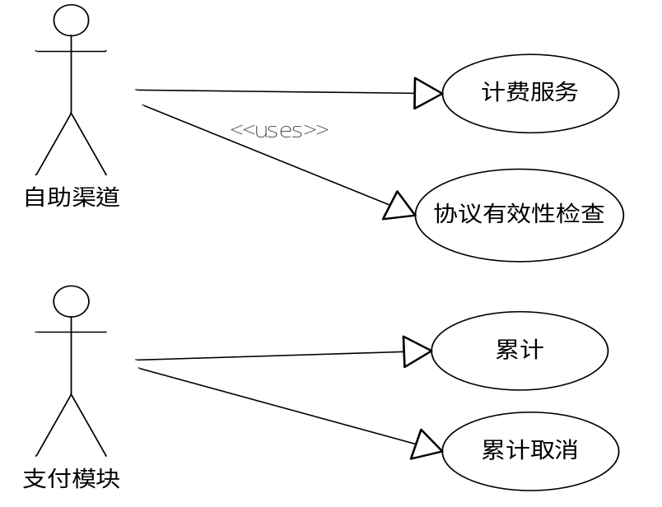

用例名称 | 参与者 | 主要事件流
计费服务 | 各渠道和产品模块 | 根据输入的计价参数和收费项对应的收费规则，进行收费金额计算，同时检查收费协议信息及累计类收费项信息，并返回收费项等详细信息。
协议有效性检查 | Xbank2.0 | 进行协议有效性检查，计费首先进行数据验证，然后根据客户查询协议，判断协议类型，返回检查结果。
累计服务 | PE、银联 | 由PE和银联支付平台调用，进行交易金额和交易笔数的累计。
综合取消 | PE、银联 | 取消累计订单
- 收费协议管理
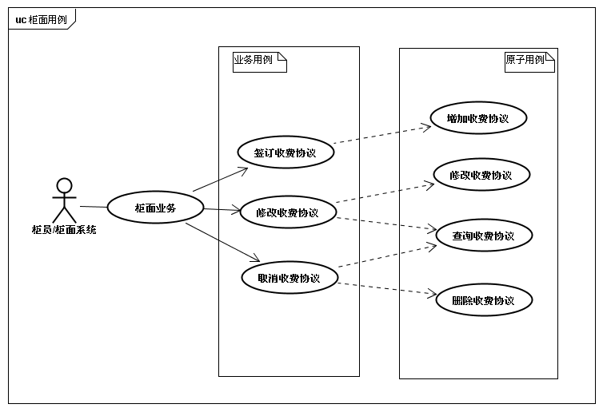

用例名称 | 参与者 | 主要事件流
增加收费协议 | 柜面系统 | 根据输入参数，创建客户或账户收费协议产品
查询收费协议 | 柜面系统 | 查询收费协议相关信息。
修改收费协议 | 柜面系统 | 客户级收费协议可以修改支付的账户和收费日；账户级收费协议可修改收费日。
删除收费协议 | 柜面系统 | 根据前台输入的收费协议编号，取消收费协议。
- 流水信息查询
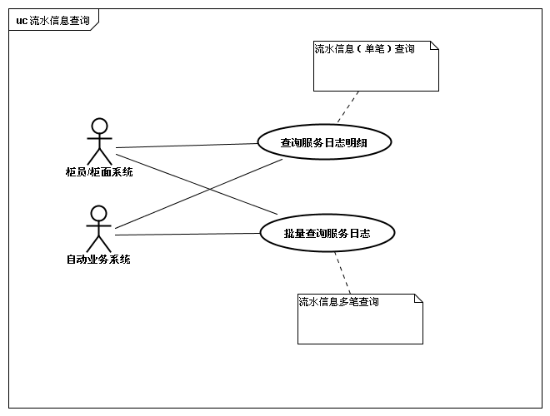

用例名称 | 参与者 | 主要事件流
查询服务日志明细 | 外系统 | 查询单笔流水信息
批量查询服务日志 | 外系统 | 查询多笔流水信息

批量收费处理模块
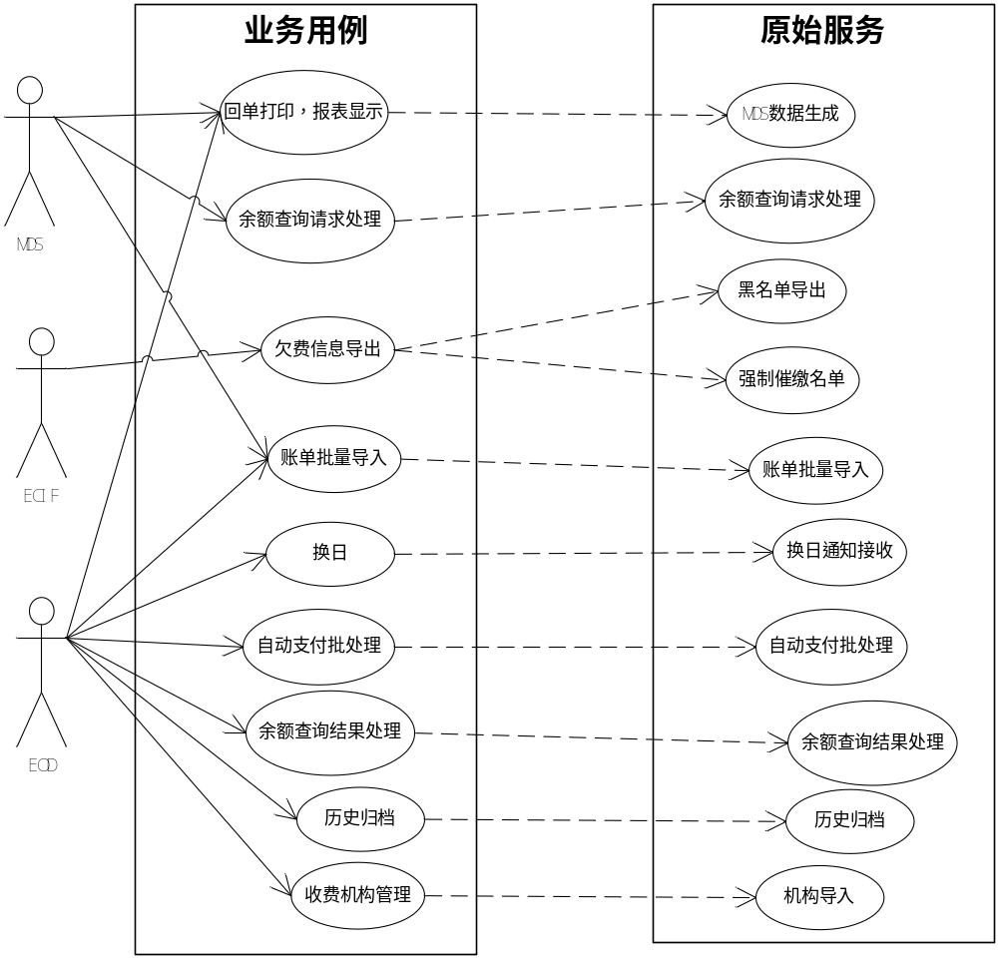

用例名称 | 参与者 | 主要事件流
MDS数据生成批处理 | EOD、MDS | 根据与MDS约定的格式，将每日的账单及相关数据，生成收费报表及回单格式批处理文件，并上传至FTP服务器指定目录下。
强制催缴名单 | EOD、ECIF | 运营平台根据欠费数据批量产生追缴任务
生成黑名单 | EOD、ECIF | 欠费发生时间达到追缴的期限后，银行后台根据欠费数据批量产生黑名单数据。ECIF将其导入BP系统的黑名单
换日通知服务 | EOD、DM | 接收EOD的换日通知，并根据EOD传过来的账务日期修改计费系统的账务日期。
批量导入服务 | EOD、MDS | 对外系统提供的批量收费文件，批量创建订单和账单。
自动支付批处理 | EOD、PE | 在每天的日终处理时，自动将超过缴费日的账单进行支付。
余额查询请求处理 | EOD、MDS | 根据参数配置，生成余额请求文件， 由MDS处理请求文件后将处理状态变化的账单生成余额查询结果文件。
余额查询结果处理 | EOD、MDS | 根据参数配置，获取MDS生成的余额结果文件，如果存在核销状态的则对账单进行核销，其他状态改变的修改结果文件中的账单在数据库中的处理状态
历史表批处理 | EOD | 计费系统将生产表中的数据移动到历史表
营业机构对应关系导入 | EOD、安保平台 | 同步安保平台的营业机构表及其对应的收费区域编码等信息。

后台运营处理模块
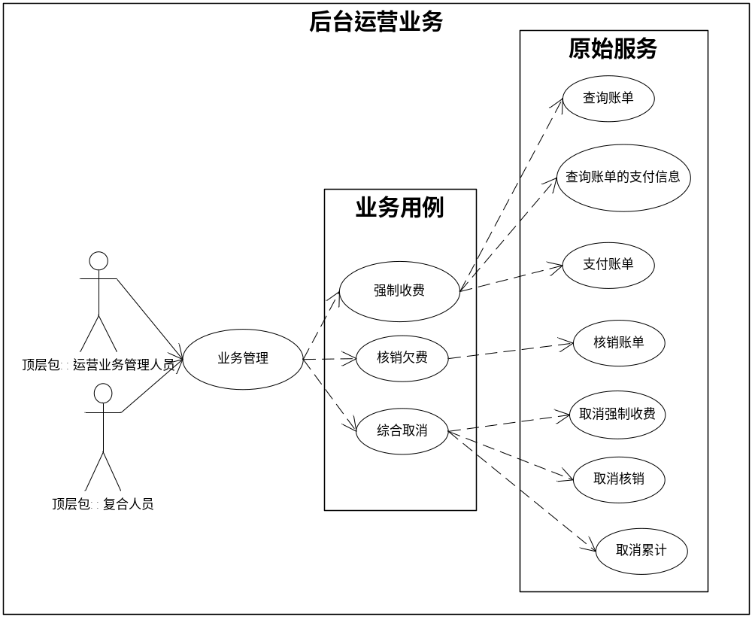
用例名称 | 参与者 | 主要事件流
强制收费 | 运营后台 | 欠费发生时间达到追缴期限（可以设定）后，运营平台BPM操作人员根据欠费数据得到需要强制收费的清单。对于每个账单，输入经客户确认后的支付账号，经复核后，调用计费系统相关服务进行强制支付。支付账号与原交易账号对应同一客户号。
核销欠费 | 运营后台 | 欠费时间达到一定的期限（可以设定），运营平台操作人员根据欠费数据得到需要核销的清单，经复核后，调用计费系统核销该笔欠费。
综合取消 | 运营后台 | 可取消强制收费，取消核销欠费，取消累计

运行环境
1.数据库服务器IBM P570服务器2台
- 单台配置：8C 4.4 GHz Power6 CPU，64GB内存，4块300GB硬盘。AIX 6.1操作系统。1个DVD，2个双端口千兆以太网（总共4个），2块单口光纤HBA 卡，8个电源模块。
- 磁盘阵列：共享磁盘阵列500G以上。
- 操作系统：AIX6.1 操作系统
- 集群：HACMP集群

2.应用服务器IBM JS43刀片服务器3台
- 单台配置：8C 4.2 GHz Power6 CPU， 32GB内存，2块300GB硬盘。AIX 6.1操作系统。1个DVD，2个双端口千兆以太网（总共4个），2块双端口光纤HBA 卡，2个电源模块。

功能需求与程序关系

规则编辑器

整体设计思想
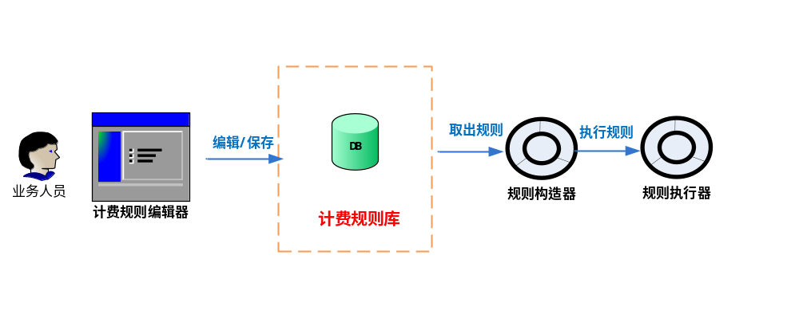
整体设计思想：
- 采用数据库进行规则数据存储，针对规则设计一组表结构，定义计费规则数据模型，能表现各种计价规则和折扣规则，且易于解释和扩展。
- 开发图形化的计费规则编辑器，供业务人员编辑计费规则。
- 开发规则构造器，用来构造计费规则。
- 开发计费规则执行器，直接执行计费规则。

计费流程和规则分析
例：
收费场景(一个虚拟的收费场景，和实际业务可能不符)：
汇款，1万元(含)以下手续费2元，1万到10万(含)按汇款金额的1%收，10万元以上按汇款金额0.5%收。上限5000元。金卡，银卡8折优惠。普通卡加收附加费3元。

计价字段：即计费流程的输入参数
汇款金额
卡号

处理流程：
- 根据卡号查询卡等级
- 如果汇款金额小于1万，手续费=2元
- 如果汇款金额大于1万，小于等于10万，手续费=汇款金额×1%
- 如果汇款金额大于10万，手续费=汇款金额×0.5%
- 判断计算出的手续费是否超过5000，超过则手续费=5000
- 判断卡等级是否金卡或银卡，是则手续费×0.8
- 判断卡等级是否普卡，是则增加附加费3元

根据上例分析，可将整个计费流程分成两步：
预处理
- 根据卡号查询卡等级

- 如果汇款金额小于1万，手续费=2元
- 如果汇款金额大于1万，小于等于10万，手续费=汇款金额×1%
- 如果汇款金额大于10万，手续费=汇款金额×0.5%
计价规则处理
- 判断计算出的手续费是否超过5000，超过则手续费=5000
- 判断卡等级是否金卡或银卡，是则手续费×0.8
- 判断卡等级是否普卡，是则增加附加费3元

其中“计价规则”又可以分为三类规则：价格、折扣、附加项
- 根据卡号查询卡等级
预处理

- 如果汇款金额小于1万，手续费=2元
- 如果汇款金额大于1万，小于等于10万，手续费=汇款金额×1%
价格
- 如果汇款金额大于10万，手续费=汇款金额×0.5%
计价规则处理
- 判断计算出的手续费是否超过5000，超过则手续费=5000
折扣
- 判断卡等级是否金卡或银卡，是则手续费×0.8
附加项
- 判断卡等级是否普卡，是则增加附加费3元

根据上述分析结果，可将整个计费流程抽象成如下步骤：
- 预处理：以输入的计价字段为参数调用预处理程序，获取新的计价字段
- 计价规则处理：计算价格、折扣和附加收费

其中计价规则又分为三类：
- 价格计算规则
- 折扣计算规则
- 附加项规则

其中，价格计算规则最复杂，分类最多，需求文档中列出了15种：
收费规则定义 | 例子
1、固定金额类。 | XXX费，每笔5元
2、固定比率类。 | XXX费，交易金额的1％；
3、固定比率并且有上、下限额。 | XXX费，交易金额的1％，最低5元，最高50元
4、全额累进固定金额类。 | XXX费，5－10万收10元，10－50万收20元
5、全额累进固定比率类。 | XXX费，5－10万收交易金额的1％，10－50万收交易金额的0.5％, 有上、下限额；
6、全额累进固定金额、比率混合计费类。 | XXX费，5－10万收10元，…100万以上收交易金额的0.5％, 有上、下限额；
7、超额累进固定金额类。 | XXX费，5－10万的部分收10元，10－20万收20元，共收30元, 有上、下限额；
8、超额累进固定比率类。 | XXX费，5－10万的部分收交易金额的1％，10－20万的部分收交易金额的0.5％, 有上、下限额；
9、超额累进固定金额、比率混合计费类。 | XXX费，5－10万的部分收10元，…100万以上的部分收交易金额的0.5％, 有上、下限额；
10、笔数固定金额类。 | XXX费，第4笔起每笔收费2元；
11、笔数固定比例类。 | XXX费，每自然月前3笔免费，第4笔起每笔按照交易金额的1％, 有上、下限额；
12、限额固定金额类。 | XXX费，限额以下免费，限额以下每笔收费2元
13、限额固定比例类。 | XXX费，限额以下免费，限额以下每笔按照交易金额的1％, 有计费最高上、下限额
14、人工确定
15、周期性收费

结合上述前13种分类和需求文档中的所有场景进行分析，可以总结出如下价格计算规则分类：
- 基本计算规则
  - 固定金额：例如对公开户手续费300元/户。
  - 固定比率：例如汇户取现手续费为交易金额的0.4%。
  - 单价×份数：例如现金支票出售30元每本。

- 复合计算规则：
  - 阶梯式计算：根据某一参数(如交易金额)的值取值范围不同，采用不同的基本计算规则或计算参数计算。对应上表4、5、6、12、13类。前述汇款计费的例子就是典型的阶梯式计算。
  - 分段计算：以某一参数(如交易金额)的值分段，每段采用不同的基本计算规则或计算参数，分别计算后再合计。对应上表7、8、9类。

上述各种计算规则都可以附加如下规则：
- 限定条件：满足一定条件后才计算，如每月前3笔不收费，第4笔起每笔2元。
- 上、下限额：各种计算规则计算的结果加上上、下限控制
上述分类方法可以完全覆盖需求中的13类规则需求，且提供了更多的组合，具有更大的灵活性和扩展性。

折扣计算规则本质上和价格计算规则类似，也具有价格计算规则的各种变化组合，只是其结果作用于价格计算结果。

附加项规则比较简单，由限定条件+附加项组成，限定条件也可以没有。

规则编辑器处理流程
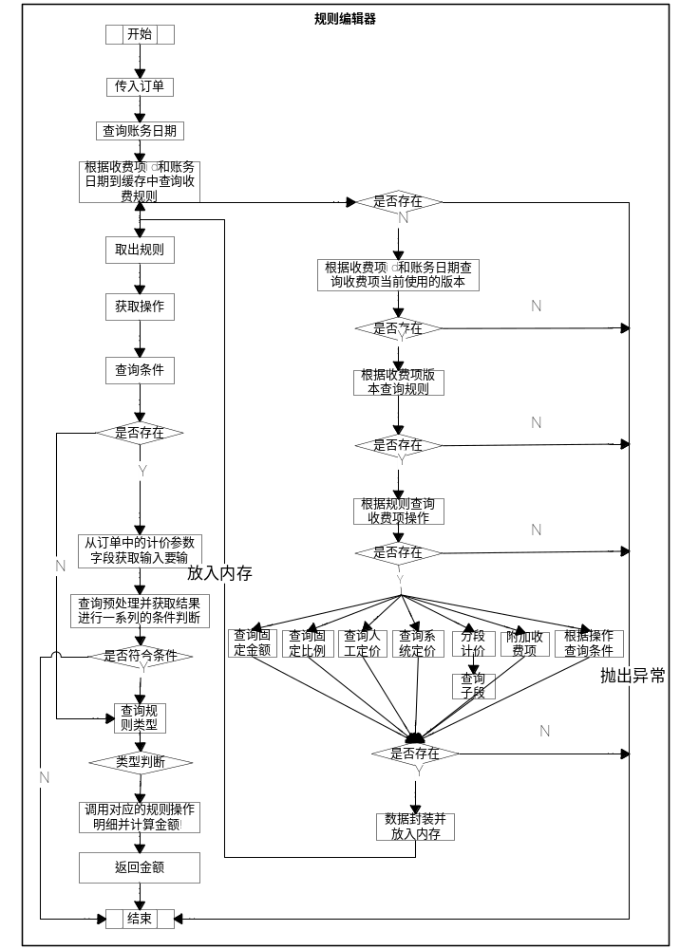
描述：规则编辑器主要用来计算客户每做一次业务所收手续费的一个计算器。它根据外系统调用本系统时所传的收费项编码获取本系统的收费项规则数据，然后判断该收费项的收费标准是否有条件所限制，以及所需的条件是什么，如无条件，则直接按订单的单价和数量计算订单的金额。如有条件，则取得请求文件中计价参数，并判断该笔交易是否符合该收费项的收费条件，如不符合则返回，如符合则获取规则计算金额并返回金额。

计费试算服务
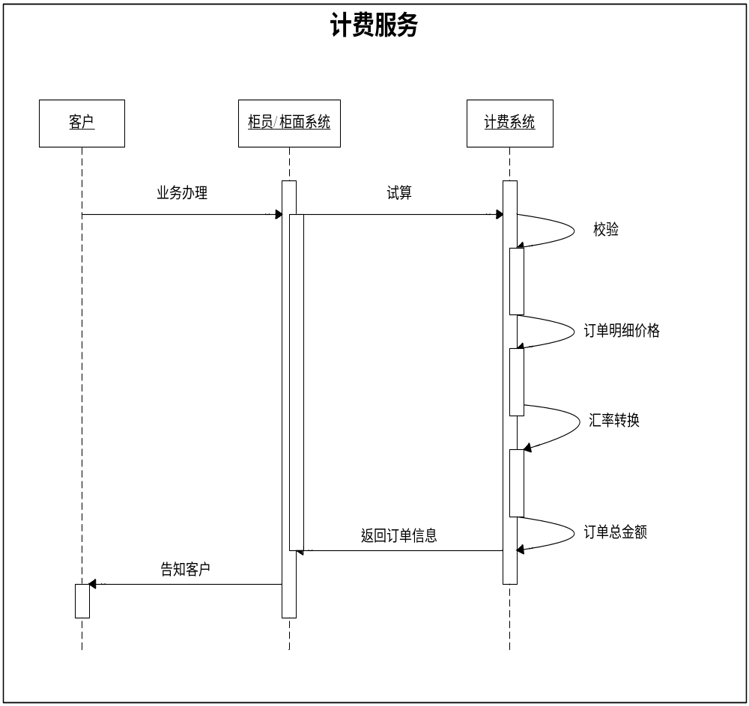
描述：
- 柜面系统在订单中输入用户名(匿名用户为NA)、币种，输入计价参数，以及在订单中输入收费编码。
- 根据前台输入的收费编码和计价参数，调用相应的规则脚本计算价格。
- 返回订单对象，其中包含了收费金额和币种等详细信息。

综合取消
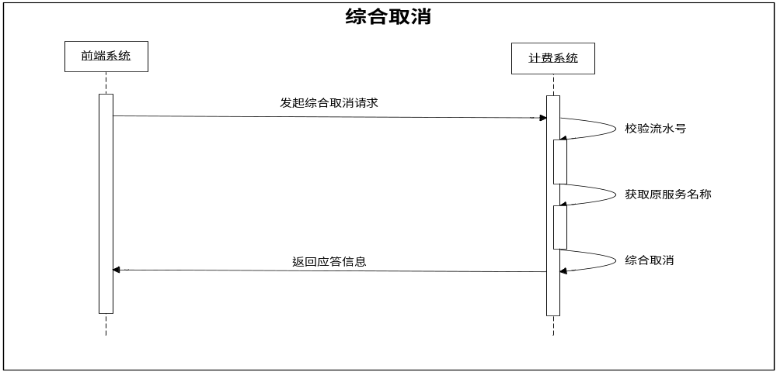
描述：
前台业务发生错误时，会进行取消动作。前台系统会对已完成的三种收费动作进行取消：
- 支付账单
- 直接收费
收费系统提供了一个综合取消服务，输入要取消的服务的前台流水号+服务名即可对收费系统进行反交易。

累计服务
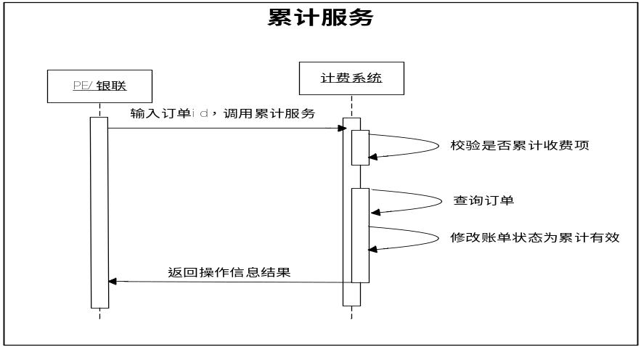

描述：
PE/银联调在请求文件中封装订单id后用计费系统中的累积服务。
- 检查订单中的收费项是否累计服务。
- 查询订单并修改订单状态为累计有效。
- 返回操作结果。

协议有效性检查
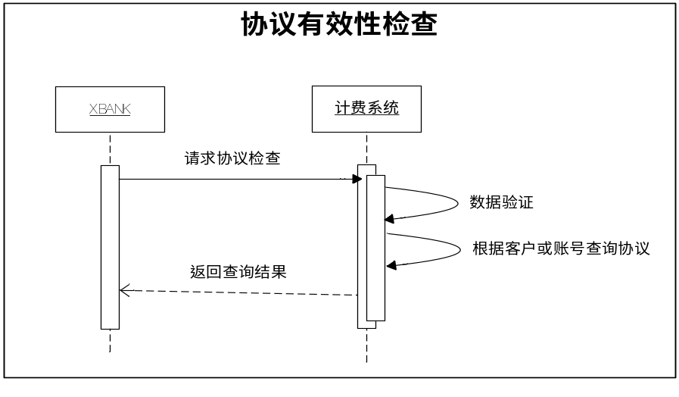
描述：
Xbank 请求计费系统进行协议有效性检查，计费首先进行数据验证，然后根据客户查询协议，判断协议类型，返回检查结果。

查询类接口

4.6.1查询账单
- 查询已支付账单，用于业务冲正。
- 查询未支付账单，用于核销和强制收费。

4.6.2查询账单对应支付信息
外系统检查账单的支付信息时，使用此服务进行查询。

4.6.3模糊查询收费项
本查询的需求是为了方便前台实现的技术需求。前台系统输入收费项名称关键字，收费系统返回名称中包含关键字的收费项目信息-收费编码及名称。

4.6.4查询服务日志明细
根据23位的前台流水号查询流水业务的详细信息

4.6.5流水状态查询
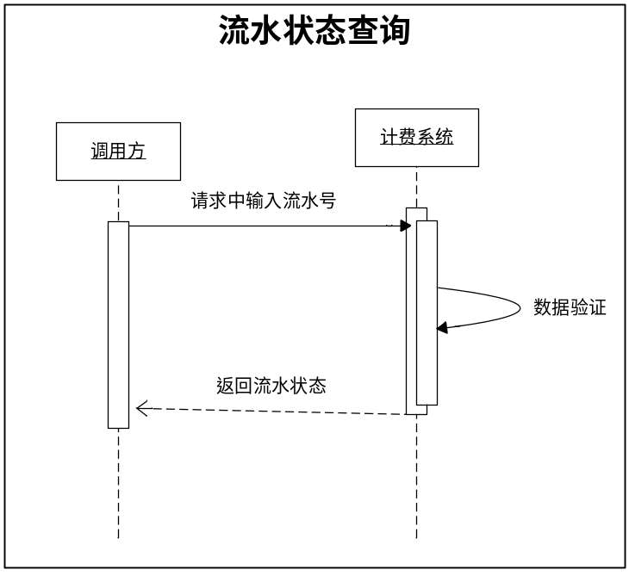
描述：
调用方将流水号放入请求中调用计费系统。计费系统进行数据验证，并返回流水服务状态。

4.6.6查询指定账单支付信息
外系统查询指定账单支付信息。

4.6.7查询收费项基本信息
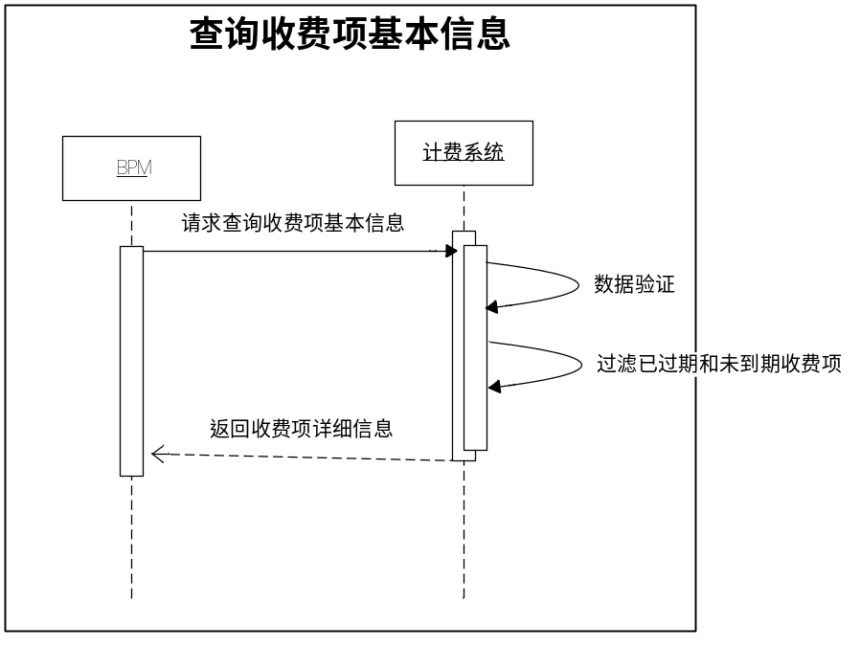
描述：请求计费系统查询收费项，计费系统查询数据库并将收费项返回。

4.6.8查询收费项详细信息
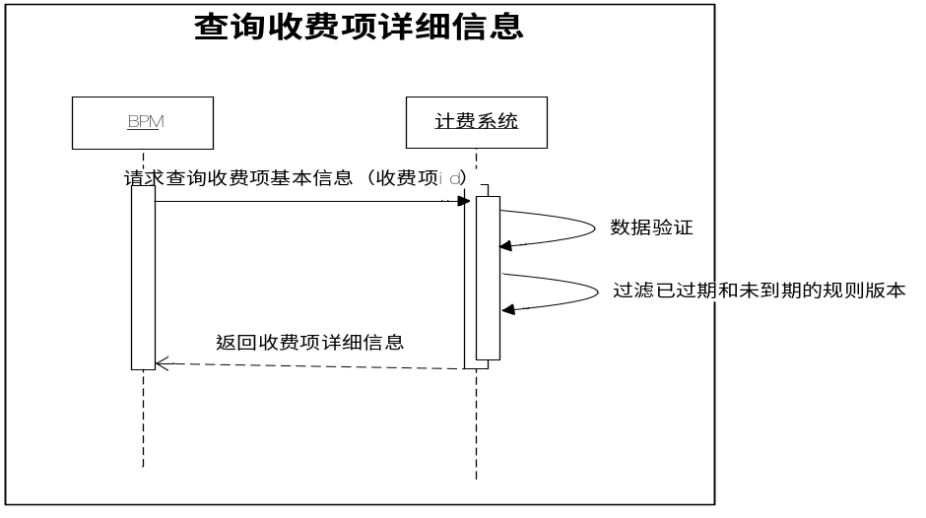
描述：请求计费系统查询收费项详细信息，在入参中封装收费项id和规则版本号。计费系统查询数据库并过滤已过期和未到期的收费项，返回正在使用的收费项。

4.6.9接口总结
英文服务名称 | 中文服务名称
queryInvoicesService | 账单查询服务
searchItemsService | 模糊查询收费项
queryPaymentsService | 查询支付（暂过期）
queryServiceLogService | 查询服务日志明细
queryInvoicePaymentService | 查询指定账单的支付信息
cancelBillingService | 综合取消

4.7收费协议

4.7.1收费协议类型
收费协议类型ID | 收费协议名称
1 | 根据客户号批量收费
2 | 根据账号批量收费
3 | 积分优先支付

批量收费：在设定的缴费日对之前账单批量支付。
- 根据客户号批量收费：客户签订本收费协议后，客户的所有账单都自动延到收费协议设定的缴费日自动缴费；
- 根据账号批量收费：客户签订本收费协议后，客户本账号（DM账号）的账单都自动延到收费协议设定的缴费日自动缴费。
- 积分支付：积分收费协议在客户号（BP）层，用户优先使用积分支付收费。

4.7.2增加收费协议
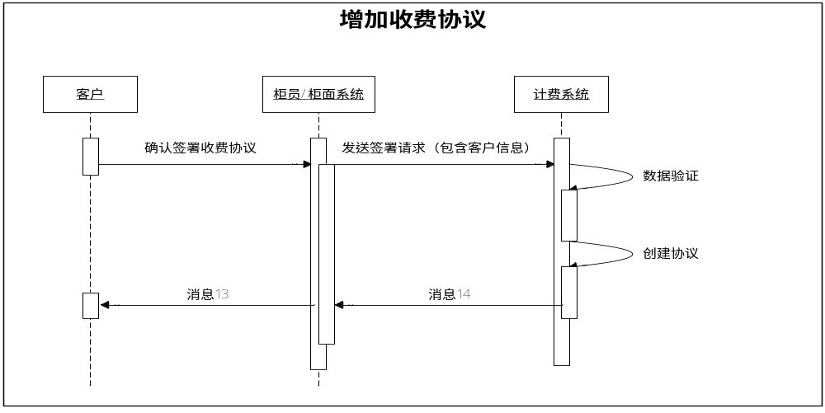
描述：
根据输入参数，创建用户收费收费协议产品。

4.7.3删除收费协议
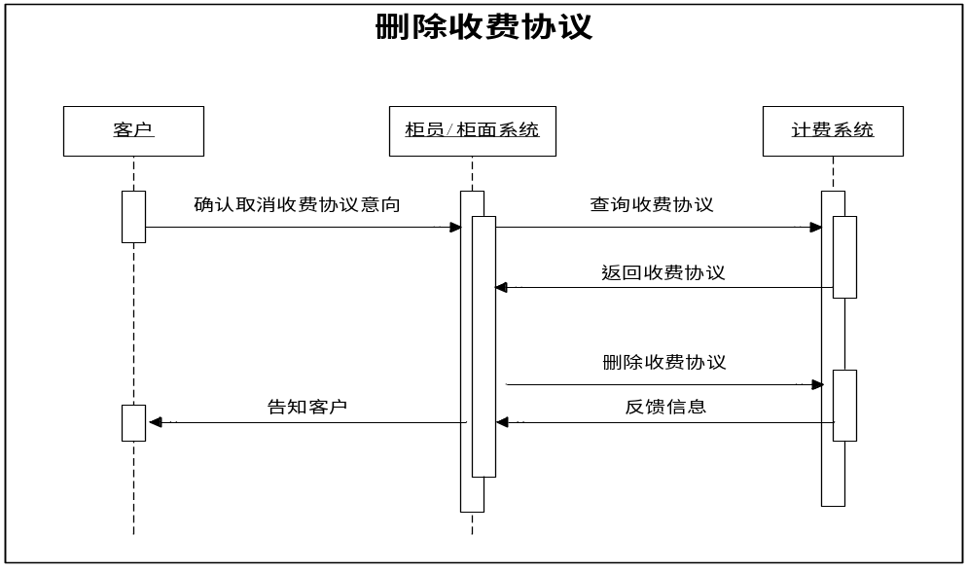
描述：
根据前台输入的收费协议ID，取消收费协议。

4.7.4修改收费协议
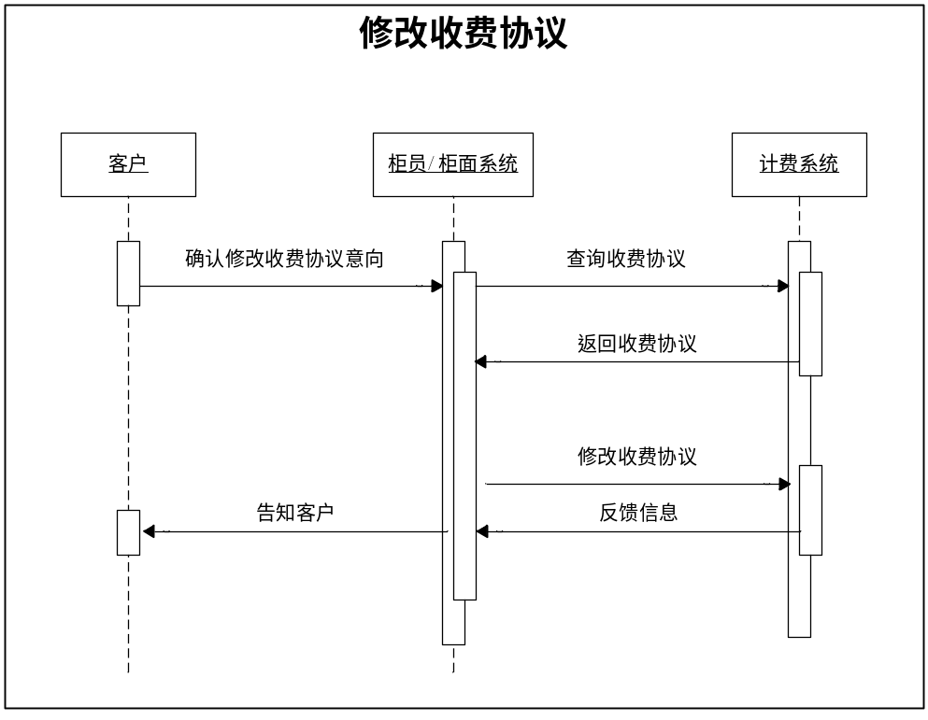
描述：
根据前台输入的收费协议ID，更改收费协议。

4.7.5查询收费协议
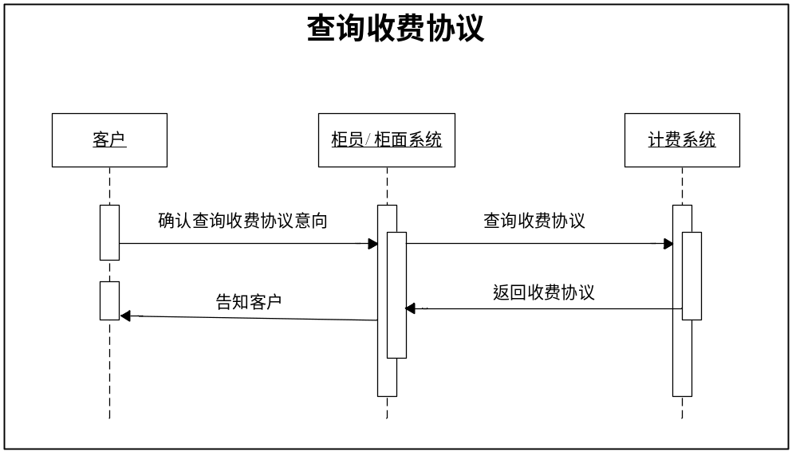
描述：
查询收费协议相关信息。

4.7.6接口总结
英文服务名称 | 中文服务名称
addAgreementService | 增加收费协议
deleteAgreementService | 删除收费协议
updateAgreementService | 修改收费协议
queryAgreementService | 查询收费协议

4.8后台运营管理

4.8.1强制收费
对指定客户的欠账，使用指定账户支付的过程。
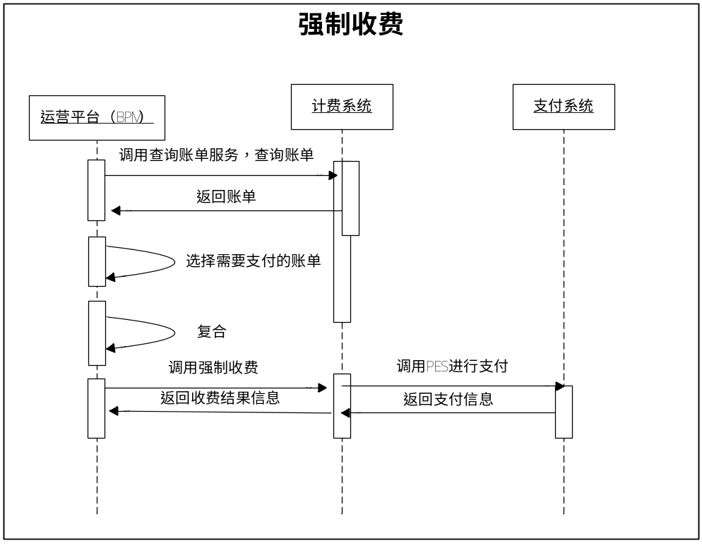
描述：
- 查找指定客户的未支付账单
- 显示结果列表
- 选择要强制追缴的账单
- 填写支付账号信息
- 提交
- 复核
- 支付多个账单

4.8.2核销欠费
对指定用户的未支付账单，删除并做核销标记。

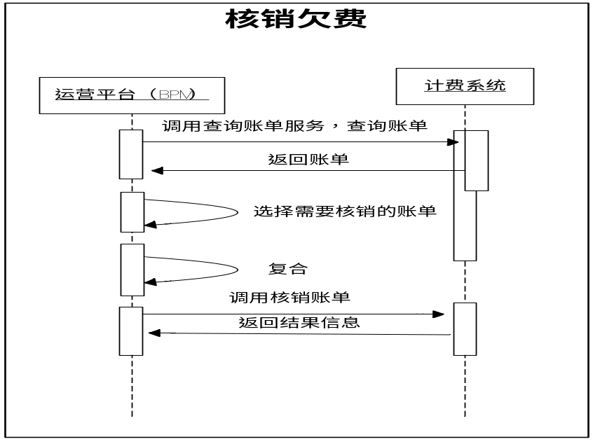
描述：
- 查找指定客户的账单
- 显示结果列表
- 选择要核销的账单
- 提交
- 复核
- 核销多个账单

4.9后台批处理

4.9.1整体流程
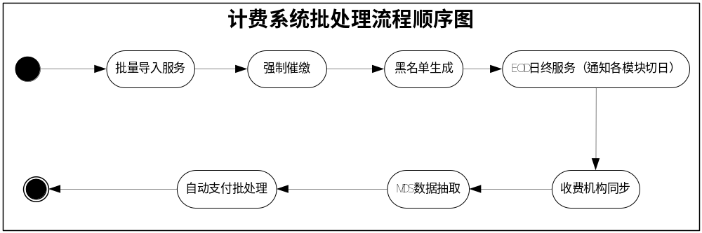

4.9.2收费系统自动支付批处理
收费系统自动支付批处理是收费系统根据记录的自动支付信息，包括：
- 按收费协议，在支付日自动支付的账单
- 收费系统根据账单中自动支付信息，批量处理支付。

4.9.3接收换日通知服务
收费系统的账务日期与DM系统同步；
EOD收到DM系统更换账务日期后，通知各个其他系统更换账务日期。收费系统接收EOD换日通知请求中传送到帐务日期和换日时间戳，增加一天即为当前帐务日期，更新收费系统的账务日期数据库表。
收费机构对应关系导入服务
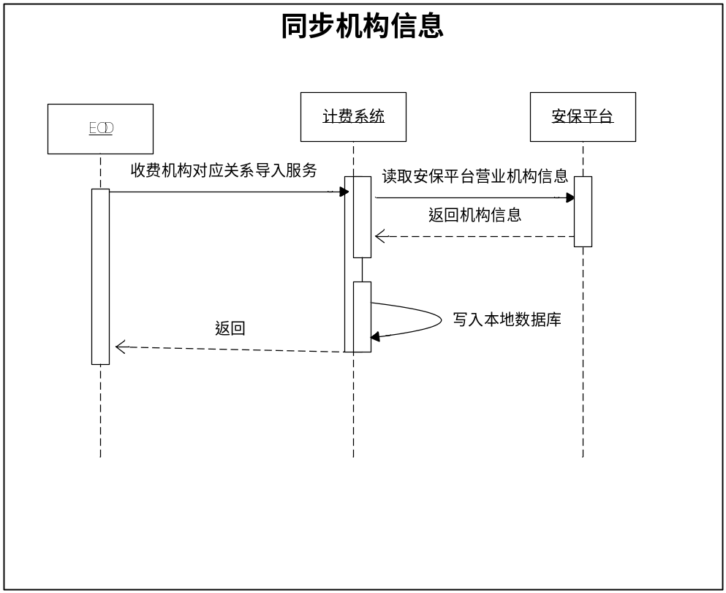
流程：
- 到安保平台FTP目录获取存储机构信息的文件
- 将文件内容导入到收费系统机构信息表中

4.9.4催缴数据生成
- 生成短信催缴批处理文件。根据后台参数createMandatory_list_dueTime设置的过期天数，找出账单过期超过设定时间的用户，导出短信催缴通知批处理文件。
输出数据格式 《批量导入_收费催缴短信提醒_BILLING_ECIF》的最新版本。

4.9.5黑名单生成
- 生成黑名单列表。
- 根据后台参数blank_list_dueTime设置的过期天数，找出所有账单账期超过设定时间的账单用户，生成黑名单提交到ECIF。
- 处理账单时过滤掉小额账户管理费账单，小额账户管理费欠费不导致用户进入黑名单。
- 输出数据格式《批量导入_收费黑名单信息_BILLING_ECIF》的最新版本。

4.9.6 MDS数据生成
- 根据与MDS约定的格式，生成1个批处理文件，回单批处理文件。将每日的账单及相关数据，按格式生成回单格式批处理文件
- 格式规定：《民生银行主数据存储（MDS）_服务计费数据接口》，最新版本.
- 将数据文件给MDS以供报表和回单使用。

4.9.7历史表批处理
批量将过去一段时间产生的业务数据转移到历史表中。

4.9.8接口总结
英文服务名称 | 中文服务名称
creatMandatoryListService | 强制催缴名单生成批处理
creatBlacklistService | 黑名单生成批处理
creatMDSDataService | MDS数据生成批处理
postingDateReceiveService | 接收换日通知服务
batchAutoPaymentService | 收费系统自动支付批处理
historyDataService | 历史表批处理

4.10系统参数内存缓存处理
系统参数的内存缓存是billing包中的一个单例类，其中的ConcurrentHashMap保存了的系统参数。收费应用包中的全部类都可以直接访问。

控制流程：
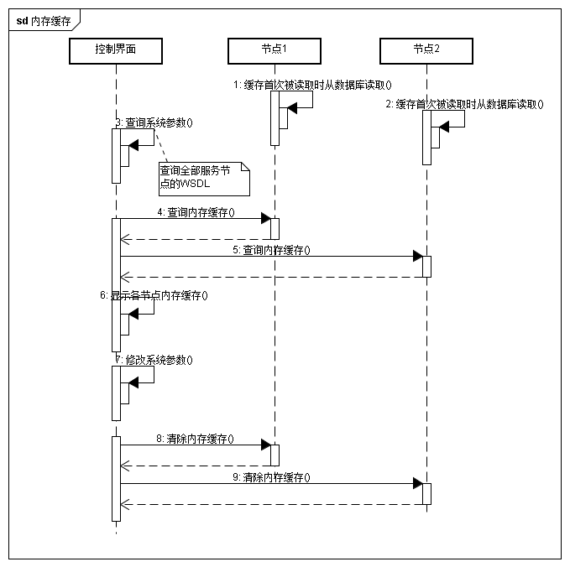

4.10.1内存参数缓存查询
将全部内存缓存数据（Map对象）返回给调用者。

4.10.2 内存参数缓存清除
清空缓存系统参数的内存map对象。

4.10.3 同步缓存服务
同步数据库的系统参数表的的最新value到缓存中。

数据结构设计

系统主要对象描述
- Currency 货币
- 货币表：currency，货币ID和代码信息。
- 货币-企业对应关系：currency_entity_map，
- 货币兑换表：currency_exchange
- 货币文字描述在international_description
- User 用户
相关的表有：base_user, customer, contact（联系信息）等。
- Item 收费项目
收费信息Item，收费项目表
字段名 | 类型 | 长度 | 描述
ID | INTEGER | 10 | 收费项ID（主键）
INTERNAL_NUMBER | VARCHAR | 50 | 收费编码
ENTITY_ID | INTEGER | 10 | 企业ID，为1
PERCENTAGE | DOUBLE | 53 | 字段为空时，收费项是为数额价格；有数据，本收费项是为比例项
PRICE_MANUAL | SMALLINT | 5 | 是否人工价格
DELETED | SMALLINT | 5 | 删除标志
HAS_DECIMALS | SMALLINT | 5 | 允许小数数量
OPTLOCK | INTEGER | 10 | 版本号

item_price, 多币种价格表
item_type，收费项目分类表
ID | 类型
1 | 主收费
2 | 人工定价
3 | 附加收费
4 | 系统优惠
5 | 人工优惠
6 | 虚拟收费
7 | 人工金额优惠
8 | 人工比例优惠
9 | 系统金额优惠
10 | 系统比例优惠
11 | 通用收费
12 | 不能用积分抵扣
13 | 不能批量支付
14 | 不在自动支付批处理中支付
15 | 单笔支付

item_type_map，收费项目-分类对应表
- Order订单
Order是收费信息的描述，由一个order对象和多个orderLine组成：
Order中包含了公共信息：用户，创建时间等

字段名 | 类型 | 长度 | 描述
ID | INTEGER | 10 | 订单ID（主键）
USER_ID | INTEGER | 10 | 用户ID
PERIOD_ID | INTEGER | 10 | 订单周期ID
BILLING_TYPE_ID | INTEGER | 10 | 支付方式，先支付
ACTIVE_SINCE | DATE | 10 | 周期性收费有效期开始日
ACTIVE_UNTIL | DATE | 10 | 周期性收费有效期结束日
CYCLE_START | DATE | 10 | 循环开始日期
CREATE_DATETIME | TIMESTAMP | 26 | 创建时间戳
NEXT_BILLABLE_DAY | DATE | 10 | 下一支付日
CREATED_BY | INTEGER | 10 | 创建用户ID
STATUS_ID | INTEGER | 10 | 状态ID
CURRENCY_ID | INTEGER | 10 | 货币ID
DELETED | SMALLINT | 5 | 删除标志
NOTIFY | SMALLINT | 5 | 关注
LAST_NOTIFIED | TIMESTAMP | 26 | 上次关注时间
NOTIFICATION_STEP | INTEGER | 10 | 关注级别
DUE_DATE_UNIT_ID | INTEGER | 10 | 宽限时间单位ID
DUE_DATE_VALUE | INTEGER | 10 | 宽限时间数值
DF_FM | SMALLINT | 5 | 保留
ANTICIPATE_PERIODS | INTEGER | 10 | Anticipate周期
OWN_INVOICE | SMALLINT | 5 | 是否有发票
NOTES | VARCHAR | 200 | 订单注释
NOTES_IN_INVOICE | SMALLINT | 5 | 是否将注解传递到账单
IS_CURRENT | SMALLINT | 5 | 是否是当前
OPTLOCK | INTEGER | 10 | 版本号

关键属性（字段）：
用户ID；
货币ID；
订单周期ID：period_id，1为一次性订单，大于1为周期性订单。
宽限设置：
due_date_unit_id | INTEGER | 宽限时间单位ID
due_date_value | INTEGER | 宽限时间数值

周期单位ID，period_unit表，系统固定值：
1 Month
2 Week
3 Day
4 Year
宽限时间值：due_date_value：
宽限时间是：due_date_value X due_date_unit，如due_date_unit_id =3（单位为天），due_date_value=15，则宽限时间为15天。
- OrderLine 订单明细
每个orderLine对应一个item。
字段名 | 类型 | 长度 | 描述
ID | INTEGER | 10 | 订单行ID（主键）
ORDER_ID | INTEGER | 10 | 订单ID
ITEM_ID | INTEGER | 10 | 收费项ID
TYPE_ID | INTEGER | 10 | 订单行类型ID，为1
AMOUNT | DOUBLE | 53 | 小计
QUANTITY | DOUBLE | 53 | 数量
PRICE | DOUBLE | 53 | 价格（item是比例类型是是比例值）
ITEM_PRICE | SMALLINT | 5 | 使用item中的价格
CREATE_DATETIME | TIMESTAMP | 26 | 创建时间
DELETED | SMALLINT | 5 | 删除标准
DESCRIPTION | VARCHAR | 1000 | 描述
PROVISIONING_STATUS | INTEGER | 10 | PROVISIONING状态
PROVISIONING_REQUEST_ID | VARCHAR | 50 | PROVISIONING_REQUEST_ID
OPTLOCK | INTEGER | 10 | 版本号

- Invoice账单
INVOICE表
字段名 | 类型 | 长度 | 描述
ID | INTEGER | 10 | 账单ID（主键）
CREATE_DATETIME | TIMESTAMP | 26 | 创建时间
BILLING_PROCESS_ID | INTEGER | 10 | BILLING_PROCESS_ID
USER_ID | INTEGER | 10 | 用户ID
DELEGATED_INVOICE_ID | INTEGER | 10 | 转移的账单ID
DUE_DATE | DATE | 10 | 到期日
TOTAL | DOUBLE | 53 | 总计
PAYMENT_ATTEMPTS | INTEGER | 10 | 尝试次数
TO_PROCESS | SMALLINT | 5 | process支付状态，1未支付
BALANCE | DOUBLE | 53 | 余额
CARRIED_BALANCE | DOUBLE | 53 | 转移余额
IN_PROCESS_PAYMENT | SMALLINT | 5 | 自动支付标志
IS_REVIEW | INTEGER | 10 | 内部值
CURRENCY_ID | INTEGER | 10 | 货币ID
DELETED | SMALLINT | 5 | 删除标志
PAPER_INVOICE_BATCH_ID | INTEGER | 10 | 纸质发票批量ID
CUSTOMER_NOTES | VARCHAR | 1000 | 注释
PUBLIC_NUMBER | VARCHAR | 40 | 内部号
LAST_REMINDER | DATE | 10 | 上次提醒时间
OVERDUE_STEP | INTEGER | 10 | 过期等级
CREATE_TIMESTAMP | TIMESTAMP | 26 | 创建时间戳
OPTLOCK | INTEGER | 10 | 版本号

- InvoiceLine账单明细
字段名 | 类型 | 长度 | 描述
ID | INTEGER | 10 | 账单行ID（主键）
INVOICE_ID | INTEGER | 10 | 账单ID
TYPE_ID | INTEGER | 10 | 账单行类型ID
AMOUNT | DOUBLE | 53 | 小计
QUANTITY | DOUBLE | 53 | 数量
PRICE | DOUBLE | 53 | 价格
DELETED | SMALLINT | 5 | 删除标志
ITEM_ID | INTEGER | 10 | 收费项ID
DESCRIPTION | VARCHAR | 1000 | 描述
SOURCE_USER_ID | INTEGER | 10 | 源用户ID
IS_PERCENTAGE | SMALLINT | 5 | 是否为比例值
OPTLOCK | INTEGER | 10 | 版本号
- Payment 支付
字段名 | 类型 | 长度 | 描述
ID | INTEGER | 10 | 支付ID（主键）
USER_ID | INTEGER | 10 | 用户ID
ATTEMPT | INTEGER | 10 | 尝试次数
RESULT_ID | INTEGER | 10 | 尝试支付结果ID
AMOUNT | DOUBLE | 53 | 数量
CREATE_DATETIME | TIMESTAMP | 26 | 创建时间戳
UPDATE_DATETIME | TIMESTAMP | 26 | 更新时间戳
PAYMENT_DATE | DATE | 10 | 支付日期
METHOD_ID | INTEGER | 10 | 支付方法ID
CREDIT_CARD_ID | INTEGER | 10 | 用户信用卡ID
DELETED | SMALLINT | 5 | 删除标志
IS_REFUND | SMALLINT | 5 | 退款标志
IS_PREAUTH | SMALLINT | 5 | 预授权标志
PAYMENT_ID | INTEGER | 10 | 支付
CURRENCY_ID | INTEGER | 10 | 货币ID
PAYOUT_ID | INTEGER | 10 | PAYOUT_ID
ACH_ID | INTEGER | 10 | ACH_ID
BALANCE | DOUBLE | 53 | 余额
OPTLOCK | INTEGER | 10 | 版本号
- PAYMENT_AUTHORIZATION表
字段名 | 类型 | 长度 | 描述
ID | INTEGER | 10 | 顺序号
PAYMENT_ID | INTEGER | 10 | PAYMENT_ID
PROCESSOR | VARCHAR | 40 | 处理插件名称
CODE1 | VARCHAR | 40 | 前台流水号
CODE2 | VARCHAR | 40 | DM账号开户机构
CODE3 | VARCHAR | 40 | 交易柜员号
CODE4 | VARCHAR | 40 | 现金尾箱号/积分值
APPROVAL_CODE | VARCHAR | 20 | 交易机构号
AVS | VARCHAR | 20 | 交易渠道号
TRANSACTION_ID | VARCHAR | 32 | 后台流水号
MD5 | VARCHAR | 100 | 客户号
CARD_CODE | VARCHAR | 100 | DM帐号
CARD | VARCHAR | 25 | 帐号对应卡号或折号
DOC_TYPE | VARCHAR | 7 | 凭证类型
DOC_NUM | VARCHAR | 20 | 凭证号码
CREATE_DATETIME | DATE | 10 | 创建时间
RESPONSE_MESSAGE | VARCHAR | 200 | 返回信息
STANDBY_INT | INTEGER | 10 | 备用整数字段
STANDBY_STRING0 | VARCHAR | 40 | 备用文字字段0
STANDBY_STRING1 | VARCHAR | 40 | 备用文字字段1
STANDBY_STRING2 | VARCHAR | 40 | 备用文字字段2
STANDBY_STRING3 | VARCHAR | 40 | 备用文字字段3
OPTLOCK | INTEGER | 10 | 版本号

扩展表

- AGREEMENT收费协议
字段名 | 类型 | 长度 | 描述
ID | INTEGER | 10 | 收费协议ID（主键）
USER_ID | INTEGER | 10 | 用户ID
AGREEMENT_TYPE | INTEGER | 10 | 收费类型
CUSTOMER_NUMBER | VARCHAR | 10 | 客户号
ACCOUNT_NUMBER | VARCHAR | 35 | DM账号
OPEN_ORGANAZITION_CODE | VARCHAR | 8 | 开户机构号
CARD | VARCHAR | 25 | 帐号对应卡号或折号
CURRENCY_CODE | CHAR | 3 | 账号币种
PAY_DAY | INTEGER | 10 | 支付日（取值范围1-28）
POINT | INTEGER | 10 | 积分优先（备用）
CREATE_TIMESTAMP | TIMESTAMP | 26 | 创建时间戳
UPDATE_TIMESTAMP | TIMESTAMP | 26 | 更新时间戳
DELETED | INTEGER | 10 | 删除标志

- SERIAL_NUMBER流水号表

控制生成唯一流水号
字段名 | 类型 | 长度 | 描述
ID | INTEGER | 10 | 流水号ID（主键）
NAME | VARCHAR | 50 | 流水名称
NEXT_ID | INTEGER | 10 | 下一个ID

- SERVICE_LOG服务日志表
记录服务输入信息，返回信息，错误信息，主要处理：
- 遵循集成规范，避免服务重复调用；（前台流水号等信息）
- 日终处理相关；（机构号、柜员号等信息）

字段名 | 类型 | 长度 | 描述
ID | INTEGER | 10 | 服务日志ID（主键）
CLIENT_SERIAL_NUMBER | VARCHAR | 32 | 流水号
CLIENT_DATE | VARCHAR | 10 | 前台日期
ORGANIZATION_CODE | VARCHAR | 8 | 机构号
TELLER | VARCHAR | 10 | 柜员号
CHANNEL_CODE | CHAR | 4 | 渠道号
CREATE_TIMESTAMP | TIMESTAMP |  | 创建时间戳
LAST_UPDATE_TIMESTAMP | TIMESTAMP |  | 最后修改时间戳
STATUS | SMALLINT | 5 | 状态标志  0：成功  1：失败  5：正在运行
CANCELED | SMALLINT | 5 | 取消标志  0：未取消  1:取消
CANCELED_BY_LOGID | INTEGER | 10 | 取消本服务的LogID
RETRY_COUNTER | INTEGER | 10 | 重试次数
SERVICE_NAME | VARCHAR | 50 | 服务名称
RETURN_CODE_TYPE | CHAR | 1 | 返回码类型
RETURN_CODE | VARCHAR | 8 | 返回码
RETURN_MESSAGE | CLOB | 32768 | 返回信息
EXTERNAL_SYSTEM_CODE | VARCHAR | 3 | 外部系统编号
EXTERNAL_CODE | VARCHAR | 50 | 外部编号
EXTERNAL_MESSAGE | VARCHAR | 8192 | 扩展消息
REQUEST_MESSAGE | VARCHAR | 10240 | 请求信息
RESPONSE_MESSAGE | CLOB | 32768 | 反馈信息
EXCEPTION_MESSAGE | CLOB | 81920 | 异常信息
ERROR_RETRY_MODE | SMALLINT |  | 重试模式
OPTLOCK | INTEGER | 10 | 版本号

- SIMPLIFIED_SERVICE_LOG精简服务日志表
收费试算的日志记录在此表。
字段名 | 类型 | 长度 | 描述
ID | INTEGER | 10 | 服务日志ID（主键）
CLIENT_SERIAL_NUMBER | VARCHAR | 32 | 流水号
CLIENT_DATE | VARCHAR | 10 | 前台日期
ORGANIZATION_CODE | VARCHAR | 8 | 机构号
TELLER | VARCHAR | 10 | 柜员号
CHANNEL_CODE | CHAR | 4 | 渠道号
CREATE_TIMESTAMP | TIMESTAMP |  | 创建时间戳
LAST_UPDATE_TIMESTAMP | TIMESTAMP |  | 最后修改时间戳
SERVICE_NAME | VARCHAR | 50 | 服务名称
RETURN_CODE_TYPE | CHAR | 1 | 返回码类型
RETURN_CODE | VARCHAR | 8 | 返回码
OPTLOCK | INTEGER | 10 | 版本号

- REPLACED_SERVICE_LOG替代服务日志表

失败的服务允许同流水号重新调用，处理时：将服务状态为失败的流水号记录保存到替代服务日志表中：
替代服务日志表ID是表主键，原服务日志ID，写入ORIGINAL_ID；
比服务日志表少RETRY_COUNTER，CANCELED，CANCELED_BY_LOGID字段；
字段名 | 类型 | 长度 | 描述
ID | INTEGER | 10 | 替代日志ID（主键）
ORIGINAL_ID | INTEGER | 10 | 原服务日志ID
CLIENT_SERIAL_NUMBER | VARCHAR | 32 | 流水号
CLIENT_DATE | VARCHAR | 10 | 前台日期
ORGANIZATION_CODE | VARCHAR | 8 | 机构号
TELLER | VARCHAR | 10 | 柜员号
CHANNEL_CODE | CHAR | 4 | 渠道号
CREATE_TIMESTAMP | TIMESTAMP |  | 创建时间戳
LAST_UPDATE_TIMESTAMP | TIMESTAMP |  | 最后修改时间戳
STATUS | SMALLINT | 5 | 状态标志  0：成功  1：失败  5：正在运行
SERVICE_NAME | VARCHAR | 50 | 服务名称
RETURN_CODE_TYPE | CHAR | 1 | 返回码类型
RETURN_CODE | VARCHAR | 8 | 返回码
RETURN_MESSAGE | CLOB |  | 返回信息
EXTERNAL_SYSTEM_CODE | VARCHAR | 3 | 外部系统编号
EXTERNAL_CODE | VARCHAR | 50 | 外部编号
EXTERNAL_MESSAGE | CLOB |  | 扩展消息
REQUEST_MESSAGE | CLOB |  | 请求信息
RESPONSE_MESSAGE | CLOB |  | 反馈信息
EXCEPTION_MESSAGE | CLOB |  | 异常信息
OPTLOCK | INTEGER | 10 | 版本号

- SERVICE_OBJECT服务对象表
记录服务生成的内部数据对象；
对象类型字典： O订单,I账单,P支付。
字段名 | 类型 | 长度 | 描述
ID | INTEGER | 10 | 服务对象ID（主键）
SERVICE_LOG_ID | INTEGER | 10 | 服务日志ID
OBJECT_TYPE | CHAR | 1 | 对象类型
OBJECT_ID | INTEGER | 10 | 对象ID
CANCELED | SMALLINT | 5 | 取消标志  0：未取消  1:取消

- ORDER_EXT订单扩展表
ID与order 表的ID主键相同。
字段名 | 类型 | 长度 | 描述
ID | INTEGER | 10 | 订单ID
PRICING_FIELD | VARCHAR | 3000 | pricingfield
AUTOPAY_ACCOUNT_NUMBER | VARCHAR | 35 | 自动支付的DM账号
OPEN_ORGANAZITION_CODE | VARCHAR | 8 | DM账号开户机构号
CARD | VARCHAR | 25 | 帐号对应卡号或折号
DOC_TYPE | VARCHAR | 7 | 凭证类型
DOC_NUM | VARCHAR | 20 | 凭证号码
POSTING_DATE | DATE | 10 | 账务日期
BUSINESS_TYPE | VARCHAR | 10 | 周期性订单业务类型，01签约相关业务，02卡相关业务
REFERENCE_CODE | VARCHAR | 50 | 参考编号，由业务类型决定, 签约ID，卡号等
TRANSACTION_ORGANIZATION_CODE | VARCHAR | 8 | 交易机构号
TELLER | VARCHAR | 10 | 交易柜员号
STANDBY_INT | INTEGER | 10 | 备用整数字段
STANDBY_STRING0 | VARCHAR | 40 | 备用文字字段0
STANDBY_STRING1 | VARCHAR | 40 | 备用文字字段1
STANDBY_STRING2 | VARCHAR | 40 | 备用文字字段2
STANDBY_STRING3 | VARCHAR | 40 | 备用文字字段3

- INVOICE_EXT账单扩展表
字段名 | 类型 | 长度 | 描述
ID | INTEGER | 10 | 账单ID
PRINTED_TIME | INTEGER | 10 | 打印次数
POSTING_DATE | DATE | 10 | 账务日期
AUTOPAY_ACCOUNT_NUMBER | VARCHAR | 35 | 自动支付的DM账号
OPEN_ORGANAZITION_CODE | VARCHAR | 8 | DM账号开户机构号
APPOINTED_ACCOUNTING_ORG_CODE | VARCHAR | 8 | 指定的入账机构
CARD | VARCHAR | 25 | 帐号对应卡号或折号
DOC_TYPE | VARCHAR | 7 | 凭证类型
DOC_NUM | VARCHAR | 20 | 凭证号码
CLIENT_SERIAL_NUMBER | VARCHAR | 32 | 前台流水号
PAYMENT_SERIAL_NUMBER | VARCHAR | 32 | 支付流水号
TRANSACTION_ORGANIZATION_CODE | VARCHAR | 8 | 交易机构号
TELLER | VARCHAR | 10 | 交易柜员号
CHANNEL_CODE | CHAR | 4 | 交易渠道号
STANDBY_INT | INTEGER | 10 | 备用整数字段0，记录主收费项ID，
STANDBY_INT1 | INTEGER | 10 | 备用整数字段1，原账单ID
STANDBY_STRING0 | VARCHAR | 40 | 备用文字字段0，第一位，是否参与自动支付批处理，0参与，1不参与;第二位，是否单笔支付，0,可合并支付，1单笔支付。
STANDBY_STRING1 | VARCHAR | 40 | 备用文字字段1，账单账号
STANDBY_STRING2 | VARCHAR | 40 | 备用文字字段2，账单卡号
STANDBY_STRING3 | VARCHAR | 40 | 备用文字字段3
STANDBY_STRING4 | VARCHAR | 40 | 备用文字字段4
STANDBY_STRING5 | VARCHAR | 40 | 备用文字字段5
CUSTOMER_NUMBER | VARCHAR | 10 | 客户号

- PRICEFIELD_DEFINE必输项定义表
定义了pricingfield必输项名称、类型、长度、精度。

字段名 | 类型 | 长度 | 描述
ID | INTEGER | 10 | 必输项ID（主键）
VARIABLE_NAME | VARCHAR | 100 | 变量名
PROPERTYPE | VARCHAR | 100 | 类型
LENGTH | INTEGER | 10 | 长度
SCALE | INTEGER | 10 | 精度
PATTERN | VARCHAR | 50 | 正则表达式模板

- ITEM_PRICEFIELD_MAP收费项-输入项对应表
字段名 | 类型 | 长度 | 描述
ID | INTEGER | 10 | 收费项-输入项对应ID（主键）
ITEM_ID | INTEGER | 10 | 收费项ID
PRICEFIELD_ID | INTEGER | 10 | 必输项ID
REQUIRED | INTEGER | 10 | 是否必输
- SYSTEM_PARAMETER收费系统参数表
系统运行中，需要不停机创建/修改/删除的参数，保存在此表中。
字段名 | 类型 | 长度 | 描述
ID | INTEGER | 10 | 收费系统参数ID（主键）
PARAMETER_NAME | VARCHAR | 32 | 参数名
DESCRIPTION | VARCHAR | 255 | 参数描述
PROPERTYPE | VARCHAR | 16 | 分类标志；  0：网络参数  1：业务参数  2：技术参数
VALUE | VARCHAR | 255 | 系统参数值
CREATE_TIME | TIMESTAMP | 19 | 创建时间
DELETED | INTEGER | 10 | 删除标志，1为删除

- BATCH_PROCESS_RECORD批处理运行控制表
批处理时控制文件处理进程。
字段名 | 类型 | 长度 | 描述
ID | INTEGER | 10 | 批处理控制记录ID（主键）
FILENAME | VARCHAR | 50 | 文件名
CONTROL_FILENAME | VARCHAR | 50 | 控制文件名
DEAL_RECORD_LINE | INTEGER | 10 | 当前处理行号
TOTALLINE | INTEGER | 10 | 总行数
OPTLOCK | INTEGER | 10 | 版本号

- FEE_AREA_CODE收费机构本异地对应表
记录营业机构（ORGANIZATION_ID ）和收费区域ID （FEEAREA）对应关系表。
字段名 | 类型 | 长度 | 描述
ID | INTEGER | 10 | 收费机构本异地对应ID（主键）
ORGANIZATION_CODE | CHAR | 4 | 机构号
DEPARTMENT_NAME | VARCHAR | 255 | 机构/部门名称
ORGANIZATION_LEVEL | INTEGER | 10 | 机构级别
PARENT_ORGANIZATION_CODE | CHAR | 4 | 上级机构号
NET_ORGANIZATION_CODE | VARCHAR | 12 | 网络机构号
FEE_AREA_CODE | CHAR | 4 | 收费区域号
ISACTIVE | CHAR | 1 | 活跃标志，0为停用，1为当前正在使用
CREATE_TIME | TIMESTAMP | 19 | 创建时间

- BLACKLIST_INFO黑名单信息表
字段名 | 类型 | 长度 | 描述
ID | INTEGER | 10 | 黑名单ID（主键）
CUSTOMER_NUMBER | CHAR | 10 | 客户号
CUSTOMER_NAME | VARCHAR | 120 | 客户名称
REASON_CODE | CHAR | 4 | 进入黑名单原因代码
CREATE_TIME | TIMESTAMP | 19 | 创建时间
UPDATE_TIME | TIMESTAMP | 19 | 更新时间

- BAPI_ERROR_CODE错误信息对应表
字段名 | 类型 | 长度 | 描述
ID | INTEGER | 10 | 错误信息ID（主键）
SYSTEM_CODE | VARCHAR | 32 | 系统代码，如：DM、MM
BAPI | VARCHAR | 60 | BAPI名称
INTERNAL_ERROR_CODE | VARCHAR | 20 | 内部错误码（错误码excel中A列）
MESSAGE_SEQUENCE | VARCHAR | 20 | 消息编号（错误码excel中B列）
SEQUENCE | DECIMAL | 20，0 | 序号（顺序号，保留）
BUSINESS_DESCRIBE | VARCHAR | 255 | 业务描述（错误码excel中C列）
ERROR_TYPE | VARCHAR | 60 | 错误类型（错误码excel中D列）
STATE | VARCHAR | 100 | 状态码
MESSAGE_TYPE | CHAR | 1 | 消息类型,取值范围S/W/E（错误码excel中E列）
MESSAGE_CLASS | VARCHAR | 60 | 消息分类（错误码excel中F列）
MESSAGE_NUMBER | VARCHAR | 10 | 消息序号（错误码excel中G列）
MESSAGE_CONTEXT | VARCHAR | 300 | 消息文本（错误码excel中H列）
OTHER1 | VARCHAR | 100 | 其他信息1
OTHER2 | VARCHAR | 255 | 其他信息2
CREATED_TIMESTAMP | TIMESTAMP | 26 | 创建时间戳

- POSTING_DATE账务日期时间表
字段名 | 类型 | 长度 | 描述
ID | INTEGER | 10 | 账务日期ID（主键）
POSTING_DATE | DATE | 10 | 账务日期
TODAY_INDEX | INTEGER | 10 | 日期索引，当前日期为0，前一日为1，……
START_TIMESTAMP | TIMESTAMP | 26 | 开始时间戳
END_TIMESTAMP | TIMESTAMP | 26 | 结束时间戳

业务数据历史表
- order_history订单历史表
字段名 | 类型 | 长度 | 描述
ID | INTEGER | 10 | 订单ID（主键）
USER_ID | INTEGER | 10 | 用户ID
PERIOD_ID | INTEGER | 10 | 订单周期ID
BILLING_TYPE_ID | INTEGER | 10 | 支付方式，先支付
ACTIVE_SINCE | DATE | 10 | 周期性收费有效期开始日
ACTIVE_UNTIL | DATE | 10 | 周期性收费有效期结束日
CYCLE_START | DATE | 10 | 循环开始日期
CREATE_DATETIME | TIMESTAMP | 26 | 创建时间戳
NEXT_BILLABLE_DAY | DATE | 10 | 下一支付日
CREATED_BY | INTEGER | 10 | 创建用户ID
STATUS_ID | INTEGER | 10 | 状态ID
CURRENCY_ID | INTEGER | 10 | 货币ID
DELETED | SMALLINT | 5 | 删除标志
NOTIFY | SMALLINT | 5 | 关注
LAST_NOTIFIED | TIMESTAMP | 26 | 上次关注时间
NOTIFICATION_STEP | INTEGER | 10 | 关注级别
DUE_DATE_UNIT_ID | INTEGER | 10 | 宽限时间单位ID
DUE_DATE_VALUE | INTEGER | 10 | 宽限时间数值
DF_FM | SMALLINT | 5 | 保留
ANTICIPATE_PERIODS | INTEGER | 10 | Anticipate周期
OWN_INVOICE | SMALLINT | 5 | 是否有发票
NOTES | VARCHAR | 200 | 订单注释
NOTES_IN_INVOICE | SMALLINT | 5 | 是否将注解传递到账单
IS_CURRENT | SMALLINT | 5 | 是否是当前
ARCHIVE_DATE | DATE | 10 | 归档日期
OPTLOCK | INTEGER | 10 | 版本号

- order_ext_history扩展订单历史表
字段名 | 类型 | 长度 | 描述
ID | INTEGER | 10 | 订单ID
PRICING_FIELD | VARCHAR | 3000 | pricingfield
AUTOPAY_ACCOUNT_NUMBER | VARCHAR | 35 | 自动支付的DM账号
OPEN_ORGANAZITION_CODE | VARCHAR | 8 | DM账号开户机构号
CARD | VARCHAR | 25 | 帐号对应卡号或折号
DOC_TYPE | VARCHAR | 7 | 凭证类型
DOC_NUM | VARCHAR | 20 | 凭证号码
POSTING_DATE | DATE | 10 | 账务日期
BUSINESS_TYPE | VARCHAR | 10 | 周期性订单业务类型，01签约相关业务，02卡相关业务
ARCHIVE_DATE | DATE | 10 | 归档日期
REFERENCE_CODE | VARCHAR | 50 | 参考编号，由业务类型决定, 签约ID，卡号等

- order_line_history订单明细历史表
字段名 | 类型 | 长度 | 描述
ID | INTEGER | 10 | 订单行ID（主键）
ORDER_ID | INTEGER | 10 | 订单ID
ITEM_ID | INTEGER | 10 | 收费项ID
TYPE_ID | INTEGER | 10 | 订单行类型ID，为1
AMOUNT | DOUBLE | 53 | 小计
QUANTITY | DOUBLE | 53 | 数量
PRICE | DOUBLE | 53 | 价格（item是比例类型是是比例值）
ITEM_PRICE | SMALLINT | 5 | 使用item中的价格
CREATE_DATETIME | TIMESTAMP | 26 | 创建时间
DELETED | SMALLINT | 5 | 删除标准
DESCRIPTION | VARCHAR | 1000 | 描述
PROVISIONING_STATUS | INTEGER | 10 | PROVISIONING状态
PROVISIONING_REQUEST_ID | VARCHAR | 50 | PROVISIONING_REQUEST_ID
ARCHIVE_DATE | DATE | 10 | 归档日期
OPTLOCK | INTEGER | 10 | 版本号

- invoice_history账单历史表
字段名 | 类型 | 长度 | 描述
ID | INTEGER | 10 | 账单ID（主键）
CREATE_DATETIME | TIMESTAMP | 26 | 创建时间
BILLING_PROCESS_ID | INTEGER | 10 | BILLING_PROCESS_ID
USER_ID | INTEGER | 10 | 用户ID
DELEGATED_INVOICE_ID | INTEGER | 10 | 转移的账单ID
DUE_DATE | DATE | 10 | 到期日
TOTAL | DOUBLE | 53 | 总计
PAYMENT_ATTEMPTS | INTEGER | 10 | 尝试次数
TO_PROCESS | SMALLINT | 5 | process支付状态，1未支付
BALANCE | DOUBLE | 53 | 余额
CARRIED_BALANCE | DOUBLE | 53 | 转移余额
IN_PROCESS_PAYMENT | SMALLINT | 5 | 自动支付标志
IS_REVIEW | INTEGER | 10 | 内部值
CURRENCY_ID | INTEGER | 10 | 货币ID
DELETED | SMALLINT | 5 | 删除标志
PAPER_INVOICE_BATCH_ID | INTEGER | 10 | 纸质发票批量ID
CUSTOMER_NOTES | VARCHAR | 1000 | 注释
PUBLIC_NUMBER | VARCHAR | 40 | 内部号
LAST_REMINDER | DATE | 10 | 上次提醒时间
OVERDUE_STEP | INTEGER | 10 | 过期等级
CREATE_TIMESTAMP | TIMESTAMP | 26 | 创建时间戳
ARCHIVE_DATE | DATE | 10 | 归档日期
OPTLOCK | INTEGER | 10 | 版本号

- invoice_ext_history扩展账单历史表
字段名 | 类型 | 长度 | 描述
ID | INTEGER | 10 | 账单ID
PRINTED_TIME | INTEGER | 10 | 打印次数
POSTING_DATE | DATE | 10 | 账务日期
AUTOPAY_ACCOUNT_NUMBER | VARCHAR | 35 | 自动支付的DM账号
OPEN_ORGANAZITION_CODE | VARCHAR | 8 | DM账号开户机构号
APPOINTED_ACCOUNTING_ORG_CODE | VARCHAR | 8 | 指定的入账机构
CARD | VARCHAR | 25 | 帐号对应卡号或折号
DOC_TYPE | VARCHAR | 7 | 凭证类型
DOC_NUM | VARCHAR | 20 | 凭证号码
CLIENT_SERIAL_NUMBER | VARCHAR | 32 | 前台流水号
PAYMENT_SERIAL_NUMBER | VARCHAR | 32 | 支付流水号
TRANSACTION_ORGANIZATION_CODE | VARCHAR | 8 | 交易机构号
TELLER | VARCHAR | 10 | 交易柜员号
CHANNEL_CODE | CHAR | 4 | 交易渠道号
ARCHIVE_DATE | DATE | 10 | 归档日期
CUSTOMER_NUMBER | VARCHAR | 10 | 客户号

- invoice_line_history账单明细历史表
字段名 | 类型 | 长度 | 描述
ID | INTEGER | 10 | 账单行ID（主键）
INVOICE_ID | INTEGER | 10 | 账单ID
TYPE_ID | INTEGER | 10 | 账单行类型ID
AMOUNT | DOUBLE | 53 | 小计
QUANTITY | DOUBLE | 53 | 数量
PRICE | DOUBLE | 53 | 价格
DELETED | SMALLINT | 5 | 删除标志
ITEM_ID | INTEGER | 10 | 收费项ID
DESCRIPTION | VARCHAR | 1000 | 描述
SOURCE_USER_ID | INTEGER | 10 | 源用户ID
IS_PERCENTAGE | SMALLINT | 5 | 是否为比例值
ARCHIVE_DATE | DATE | 10 | 归档日期
OPTLOCK | INTEGER | 10 | 版本号

- payment_history支付历史表
字段名 | 类型 | 长度 | 描述
ID | INTEGER | 10 | 支付ID（主键）
USER_ID | INTEGER | 10 | 用户ID
ATTEMPT | INTEGER | 10 | 尝试次数
RESULT_ID | INTEGER | 10 | 尝试支付结果ID
AMOUNT | DOUBLE | 53 | 数量
CREATE_DATETIME | TIMESTAMP | 26 | 创建时间戳
UPDATE_DATETIME | TIMESTAMP | 26 | 更新时间戳
PAYMENT_DATE | DATE | 10 | 支付日期
METHOD_ID | INTEGER | 10 | 支付方法ID
CREDIT_CARD_ID | INTEGER | 10 | 用户信用卡ID
DELETED | SMALLINT | 5 | 删除标志
IS_REFUND | SMALLINT | 5 | 退款标志
IS_PREAUTH | SMALLINT | 5 | 预授权标志
PAYMENT_ID | INTEGER | 10 | 支付
CURRENCY_ID | INTEGER | 10 | 货币ID
PAYOUT_ID | INTEGER | 10 | PAYOUT_ID
ACH_ID | INTEGER | 10 | ACH_ID
BALANCE | DOUBLE | 53 | 余额
ARCHIVE_DATE | DATE | 10 | 归档日期
OPTLOCK | INTEGER | 10 | 版本号

- payment_authorization_history支付认证历史表
字段名 | 类型 | 长度 | 描述
ID | INTEGER | 10 | 顺序号
PAYMENT_ID | INTEGER | 10 | PAYMENT_ID
PROCESSOR | VARCHAR | 40 | 处理插件名称
CODE1 | VARCHAR | 40 | 前台流水号
CODE2 | VARCHAR | 40 | DM账号开户机构
CODE3 | VARCHAR | 40 | 交易柜员号
CODE4 | VARCHAR | 40 | 现金尾箱号/积分值
APPROVAL_CODE | VARCHAR | 20 | 交易机构号
AVS | VARCHAR | 20 | 交易渠道号
TRANSACTION_ID | VARCHAR | 32 | 后台流水号
MD5 | VARCHAR | 100 | 客户号
CARD_CODE | VARCHAR | 100 | DM帐号
CARD | VARCHAR | 25 | 帐号对应卡号或折号
DOC_TYPE | VARCHAR | 7 | 凭证类型
DOC_NUM | VARCHAR | 20 | 凭证号码
CREATE_DATETIME | DATE | 10 | 创建时间
RESPONSE_MESSAGE | VARCHAR | 200 | 返回信息
ARCHIVE_DATE | DATE | 10 | 归档日期
OPTLOCK | INTEGER | 10 | 版本号

- order_process_history订单账单关系历史表
字段名 | 长度 | 类型 | 描述
ID | 4 | INTEGER | 顺序号
ORDER_ID | 4 | INTEGER | ORDER_ID
INVOICE_ID | 4 | INTEGER | INVOICE_ID
BILLING_PROCESS_ID | 4 | INTEGER | BILLING_PROCESS_ID
PERIODS_INCLUDED | 4 | INTEGER | 处理区间
PERIOD_START | 91 | DATE | 开始时间
PERIOD_END | 91 | DATE | 结束时间
IS_REVIEW | 4 | INTEGER | 是否审核
ORIGIN | 4 | INTEGER | 原始编号
ARCHIVE_DATE | DATE | 10 | 归档日期
OPTLOCK | 4 | INTEGER | 版本号

- payment_invoice_history支付账单关系历史表
字段名 | 长度 | 类型 | 描述
ID | 4 | INTEGER | 顺序号
PAYMENT_ID | 4 | INTEGER | PAYMENT_ID
INVOICE_ID | 4 | INTEGER | INVOICE_ID
AMOUNT | 3 | DECIMAL | 支付金额
CREATE_DATETIME | 93 | TIMESTAMP | 支付日期
ARCHIVE_DATE | DATE | 10 | 归档日期
OPTLOCK | 4 | INTEGER | 版本号

- service_log_history服务日志历史表
字段名 | 类型 | 长度 | 描述
ID | INTEGER | 10 | 服务日志ID（主键）
CLIENT_SERIAL_NUMBER | VARCHAR | 32 | 流水号
CLIENT_DATE | VARCHAR | 10 | 前台日期
ORGANIZATION_CODE | VARCHAR | 8 | 机构号
TELLER | VARCHAR | 10 | 柜员号
CHANNEL_CODE | CHAR | 4 | 渠道号
CREATE_TIMESTAMP | TIMESTAMP |  | 创建时间戳
LAST_UPDATE_TIMESTAMP | TIMESTAMP |  | 最后修改时间戳
STATUS | SMALLINT | 5 | 状态标志  0：成功  1：失败  5：正在运行
CANCELED | SMALLINT | 5 | 取消标志  0：未取消  1:取消
CANCELED_BY_LOGID | INTEGER | 10 | 取消本服务的LogID
RETRY_COUNTER | INTEGER | 10 | 重试次数
SERVICE_NAME | VARCHAR | 50 | 服务名称
RETURN_CODE_TYPE | CHAR | 1 | 返回码类型
RETURN_CODE | VARCHAR | 8 | 返回码
RETURN_MESSAGE | CLOB |  | 返回信息
EXTERNAL_SYSTEM_CODE | VARCHAR | 3 | 外部系统编号
EXTERNAL_CODE | VARCHAR | 50 | 外部编号
EXTERNAL_MESSAGE | CLOB |  | 扩展消息
REQUEST_MESSAGE | CLOB |  | 请求信息
RESPONSE_MESSAGE | CLOB |  | 反馈信息
EXCEPTION_MESSAGE | CLOB |  | 异常信息
ARCHIVE_DATE | DATE | 10 | 归档日期
OPTLOCK | INTEGER | 10 | 版本号

- service_object_history服务对象历史表
字段名 | 类型 | 长度 | 描述
ID | INTEGER | 10 | 服务对象ID（主键）
SERVICE_LOG_ID | INTEGER | 10 | 服务日志ID
OBJECT_TYPE | CHAR | 1 | 对象类型
OBJECT_ID | INTEGER | 10 | 对象ID
ARCHIVE_DATE | DATE | 10 | 归档日期
CANCELED | SMALLINT | 5 | 取消标志  0：未取消  1:取消

- replaced_service_log_history替代服务日志历史表
字段名 | 类型 | 长度 | 描述
ID | INTEGER | 10 | 替代日志ID（主键）
ORIGINAL_ID | INTEGER | 10 | 原服务日志ID
CLIENT_SERIAL_NUMBER | VARCHAR | 32 | 流水号
CLIENT_DATE | VARCHAR | 10 | 前台日期
ORGANIZATION_CODE | VARCHAR | 8 | 机构号
TELLER | VARCHAR | 10 | 柜员号
CHANNEL_CODE | CHAR | 4 | 渠道号
CREATE_TIMESTAMP | TIMESTAMP |  | 创建时间戳
LAST_UPDATE_TIMESTAMP | TIMESTAMP |  | 最后修改时间戳
STATUS | SMALLINT | 5 | 状态标志  0：成功  1：失败  5：正在运行
SERVICE_NAME | VARCHAR | 50 | 服务名称
RETURN_CODE_TYPE | CHAR | 1 | 返回码类型
RETURN_CODE | VARCHAR | 8 | 返回码
RETURN_MESSAGE | CLOB |  | 返回信息
EXTERNAL_SYSTEM_CODE | VARCHAR | 3 | 外部系统编号
EXTERNAL_CODE | VARCHAR | 50 | 外部编号
EXTERNAL_MESSAGE | CLOB |  | 扩展消息
REQUEST_MESSAGE | CLOB |  | 请求信息
RESPONSE_MESSAGE | CLOB |  | 反馈信息
EXCEPTION_MESSAGE | CLOB |  | 异常信息
ARCHIVE_DATE | DATE | 10 | 归档日期
OPTLOCK | INTEGER | 10 | 版本号

规则引擎所用表
    - RULE_TYPE规则类型表
字段名 | 类型 | 长度 | 描述
ID | INTEGER |  | 规则类型ID（主键）
DESCRIPTION | VARCHAR | 50 | 规则类型描述

    - RULE 规则信息
字段名 | 类型 | 长度 | 描述
ID | INTEGER |  | 规则ID（主键）
ITEM_ID | INTEGER | 10 | 收费项ID
RULE_TYPE_ID | VARCHAR | 50 | 规则类型ID
DESCRIPTION | VARCHAR | 50 | 规则描述
SERIAL_NUMBER | INTEGER | 10 | 顺序号
OPTLOCK | INTEGER | 10 | 版本号

    - RULE_PARAMETER 计价参数
字段名 | 类型 | 长度 | 描述
ID | INTEGER |  | 计价参数ID（主键）
RULE_ID | VARCHAR | 50 | 规则ID
PREPROCESS_ID | VARCHAR | 50 | 预处理ID
FIELD_NAME | VARCHAR | 50 | 计价参数字段名称
DATA_TYPE | VARCHAR | 50 | 计价参数数据类型
DATA_SOURCE | VARCHAR | 50 | 计价参数来源
REQUIRED | INTEGER | 10 | 是否必输
SERIAL_NUMBER | INTEGER | 10 | 顺序号
OPTLOCK | INTEGER | 10 | 版本号

    - RULE_PREPROCESS预处理
字段名 | 类型 | 长度 | 描述
ID | INTEGER |  | 预处理ID（主键）
DESCRIPTION | VARCHAR | 50 | 预处理程序描述
TYPE | VARCHAR | 50 | 处理类型(java语言)
METHOD_NAME | VARCHAR | 50 | 方法名
CLASS_NAME | VARCHAR | 50 | 类全名
OUTPUT_PARAMETER_TYPE | VARCHAR | 50 | 输出参数类型
OPTLOCK | INTEGER | 10 | 版本号

    - RULE_CONDITION_GROUP条件组
字段名 | 类型 | 长度 | 描述
ID | INTEGER |  | 条件组ID（主键）
RULE_ID | VARCHAR | 50 | 规则ID
LOGICAL _ID | VARCHAR | 50 | 逻辑操作类型ID
OPTLOCK | VARCHAR | 50 | 版本号

    - RULE_CONDITION_INFO条件
字段名 | 类型 | 长度 | 描述
ID | INTEGER |  | 条件ID（主键）
RULE _ID | VARCHAR | 50 | 规则ID
COMPARE_ID | VARCHAR | 50 | 比较操作类型ID
PRE_FIELD | VARCHAR | 100 | 参数名称
VALUE | VARCHAR | 50 | 值
DESCRIPTION | VARCHAR | 50 | 描述
RULE_CONDITION_INFO_ID | INTEGER | 50 | 条件信息ID
PREPROCESS_ID | INTEGER | 50 | 预处理ID
OPTLOCK | INTEGER | 10 | 版本号

    - RULE_OPERATION_TYPE 操作类型
字段名 | 类型 | 长度 | 描述
ID | INTEGER |  | 操作类型ID（主键）
DESCRIPTION | VARCHAR | 50 | 操作类型描述

    - RULE_OPERATION 操作
字段名 | 类型 | 长度 | 描述
ID | INTEGER |  | ID（主键）
OPERATION_TYPE_ID | VARCHAR | 50 | 规则操作类型ID
RULE_ID | VARCHAR | 50 | 规则ID
IS_CURRENT | CHAR | 1 | 是否通用（0：是；1：否）
DESCRIPTION | VARCHAR | 50 | 操作描述
SERIAL_NUMBER | INTEGER | 10 | 执行顺序
    - RULE_VERSION收费项版本
字段名 | 类型 | 长度 | 描述
ID | INTEGER |  | ID（主键）
START_DATE | DATE |  | 版本开始日期
END_DATE | DATE |  | 版本结束日期
DESCRIPTION | VARCHAR | 400 | 描述
OPTLOCK | INTEGER |  | 数据版本号
STATUE | CHAR | 1 | 状态
DELETED | INTEGER | 1 | 删除字段
UPDATE_DATE | DATE |  | 修改时间
CREATE_DATE | DATE |  | 创建时间
ITEM_ID | INTEGER |  | 收费项id
VERSION_NUM | VARCHAR | 10 | 版本号
    - RULE_OPERATION_OF_AMOUNT 收费项规则条件
字段名 | 类型 | 长度 | 描述
ID | INTEGER |  | ID（主键）
RULE_ID | INTEGER |  | 规则ID
DESCRIPTION | VARCHAR | 400 | 描述
LOGICAL_TYPE | VARCHAR | 50 | 与：AND；或：OR

    - RULE_OPERATION_OF_AMOUNT 固定金额类操作
字段名 | 类型 | 长度 | 描述
ID | INTEGER |  | 固定金额类操作ID（主键）
OPERATION_ID | VARCHAR | 50 | 操作ID
DESCRIPTION | VARCHAR | 50 | 描述
FACTOR | VARCHAR | 50 | 操作对象
AMOUNT | DECIMAL | 20 | 金额
NUMBER | INTEGER | 10 | 数量
OPTLOCK | INTEGER | 10 | 版本号

    - RULE_OPERATION_OF_PERCENTAGE固定比例类操作
字段名 | 类型 | 长度 | 描述
ID | INTEGER |  | 固定比例类操作ID（主键）
OPERATION_ID | VARCHAR | 10 | 操作ID
DESCRIPTION | VARCHAR | 10 | 固定比例类操作描述
FACTOR | VARCHAR | 50 | 操作对象
PERCENTAGE | DECIMAL | 20 | 百分率/100
LOWER_LIMIT | DECIMAL | 16.2 | 下限
UPPER_LIMIT | DECIMAL | 16.2 | 上限
DISCOUNT_METHOD | CHAR | 1 | 折扣方式（1：取低折扣；2：取高折扣）
OPTLOCK | INTEGER | 50 | 版本号

    - RULE_OPERATION_OF_SEGMENT分段类操作
字段名 | 类型 | 长度 | 描述
ID | INTEGER |  | ID（主键）
SEGMENT_FACTOR | VARCHAR | 50 | 分段字段
RULE_OPERATION_ID | VARCHAR | 10 | 操作ID
DESCRIPTION | VARCHAR | 10 | 分段类操作描述
LOWER_LIMIT | DECIMAL | 16.2 | 下限
UPPER_LIMIT | DECIMAL | 16.2 | 上限
HEAP_METHOD | CHAR | 1 | 累进方式（1：全额；2：超额）
HEAP_FREQUENCY | CHAR | 1 | 累计频率（1：日；2：月；3：季；4：年）
HEAP_FREQUENCY_VALUE | CHAR | 1 | 累进频率依据（1：账号/卡号；2：客户号）
HEAP_VALUE | DECIMAL | 16.2 | 累计值
OPTLOCK | INTEGER | 10 | 版本号

    - RULE_OPERATION_SEGMENT片段操作
字段名 | 类型 | 长度 | 描述
ID | INTEGER |  | 片段操作ID（主键）
OPERATION_OF_SEGMENT_ID | VARCHAR | 10 | 分段类操作ID
BEGIN_VALUE | VARCHAR | 50 | 开始值
BEGIN_VALUE_CONTAIN | CHAR | 1 | 是否含开始值
END_VALUE | VARCHAR | 10 | 结束值
END_VALUE_CONTAIN | CHAR | 1 | 是否含截止值
RECKON_METHOD | CHAR | 1 | 计算方式
RECKON_FACTOR | VARCHAR | 50 | 计算字段
VALUE | VARCHAR | 50 | 值
HEAP_VALUE | DECIMAL | 16.2 | 累加值
HEAP_AMOUNT | DECIMAL | 16.2 | 累加金额
COMPUTE_TYPE | VARCHAR | 50 | 判断类型
SEGMENT_FACTOR | VARCHAR | 50 | 操作对象
OPTLOCK | INTEGER | 10 | 版本号

